ı---- - - - - -

- -

FMK - - - - - - - --1-- - - - -

**Buluş Sahibi**

- - - - - -

- - - - - - - - - - - - -

**Patent Uzmnaı ----- - - - -**

**TPE**

-+------------------------------------------------

a Türü Endüstriyel

Korum

Tasarım mı?

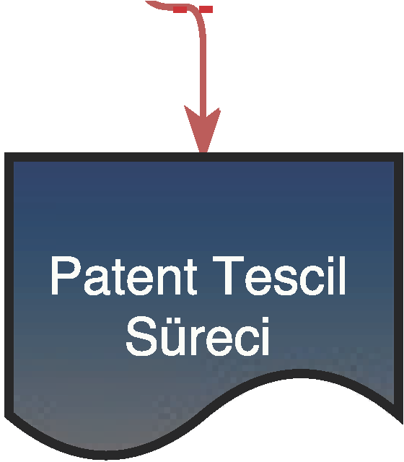-------------------...

yes

- - - - - -

----------- -- -- ---------

\

\

\

\

\

\

\

\

\

\

\

\

\

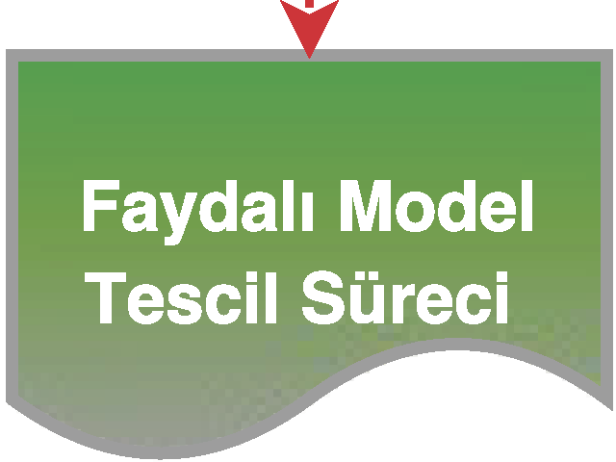: \...... no

. _

no ..



--------------------- ------------------------------'

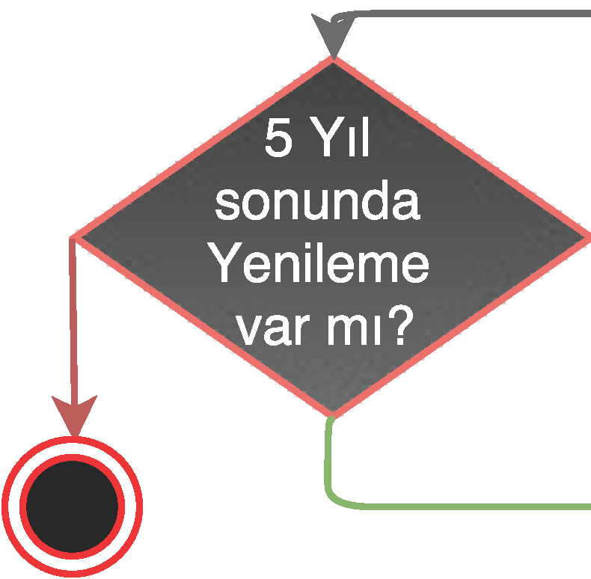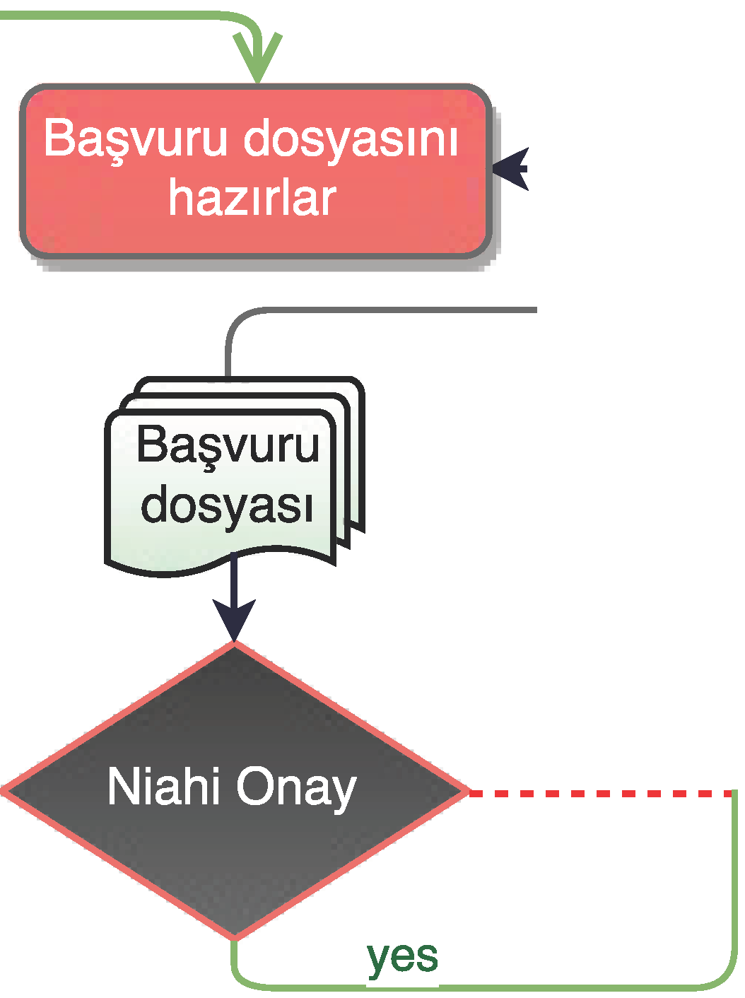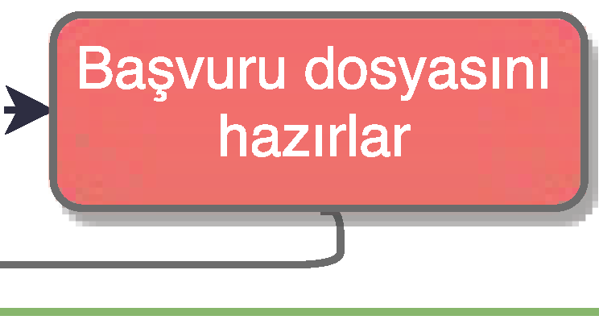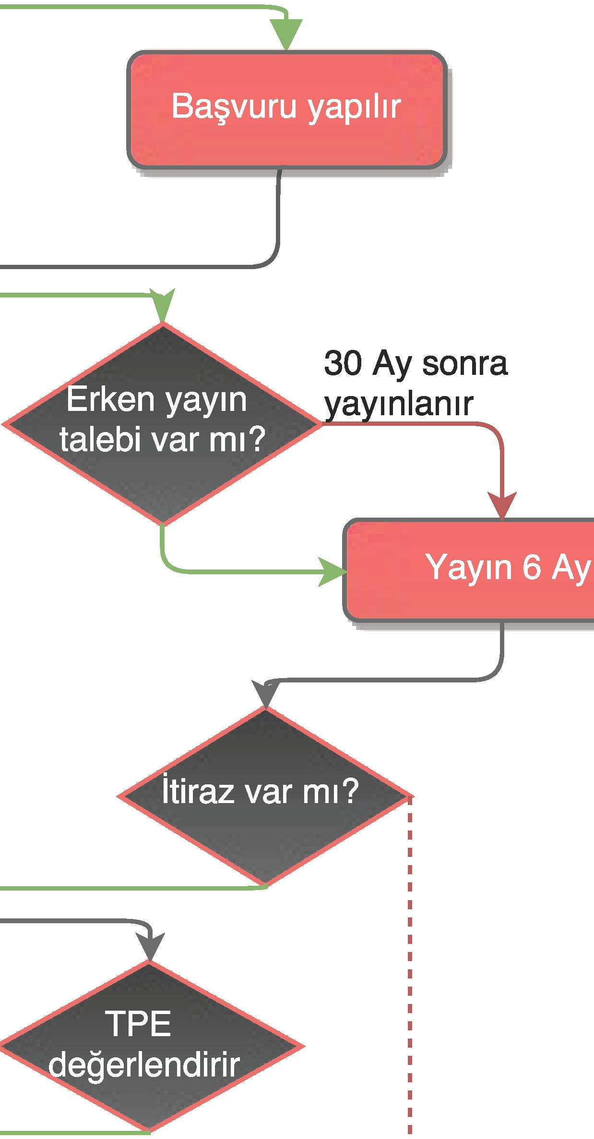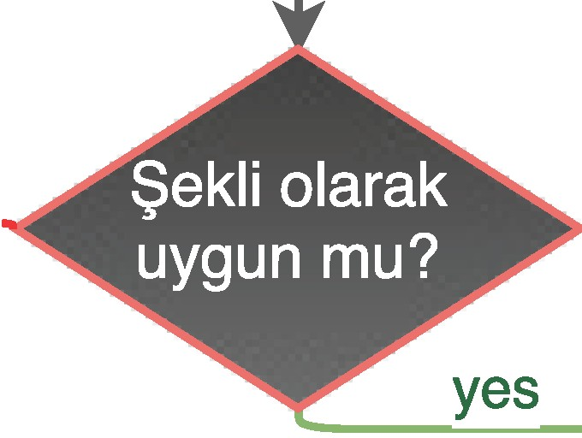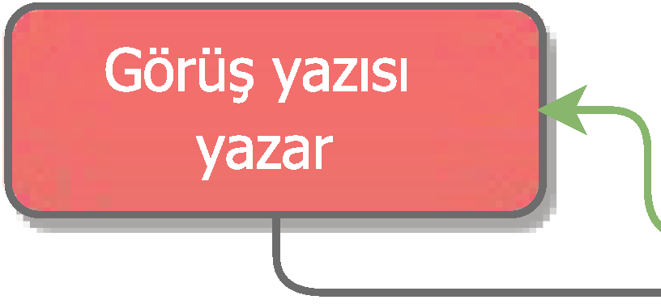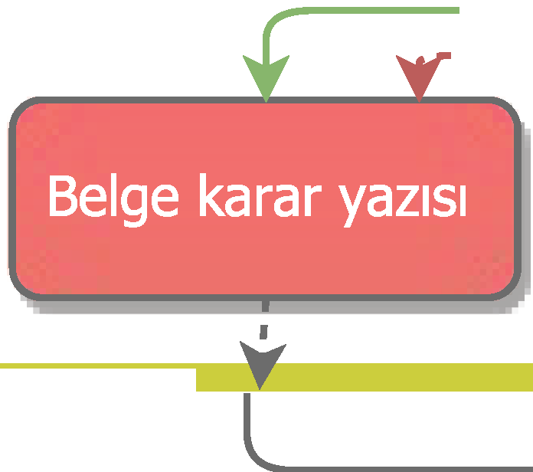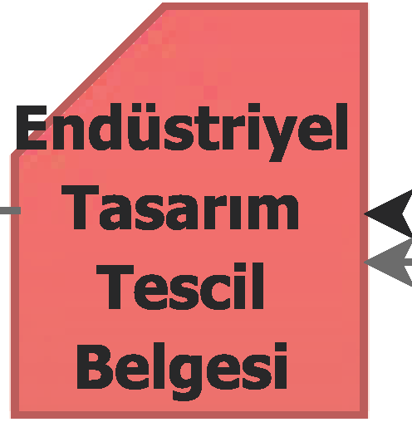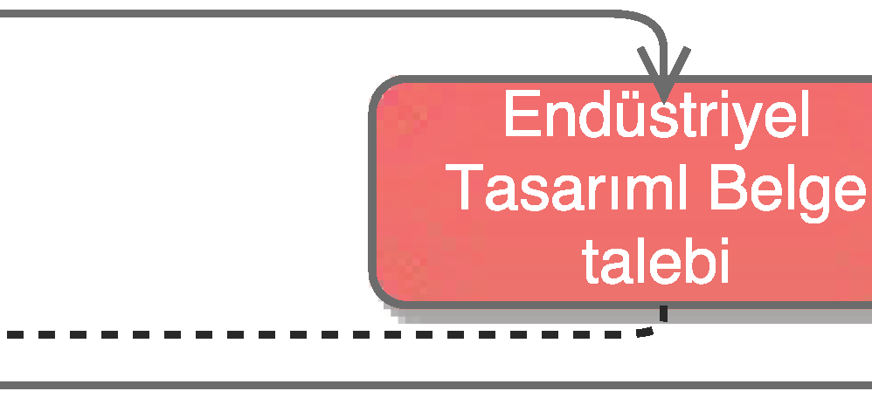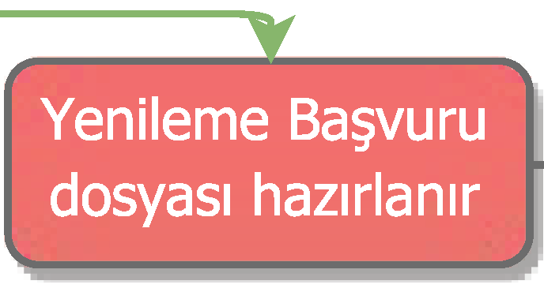

**10-12 Ay**

**.ı 1.** *_;ı-"'*

l:·=--

-:'1-

·.'.Yenileme _T alebı_,,;_'

--- - - - .---

t · _ -- - -

Medipol TTO 10.08.16 Endüstriyel Tasarım Tescil Süreci